  - Выпуск №1
  - от 1ноября 2013 года

Отдел надзорной деятельности по г.Минусинску и Минусинскому район
2

- Стр.2 Оперативная обстановка
- с пожарами в г.Минусинске и Минусинском районе
- Стр.3-4 Осенне-зимний пожароопасный период
- Стр.5-6 Профилактические мероприятия
- Стр.7 Конкурс

в г. Минусинске и Минусинском районе на 1.11.2013г.
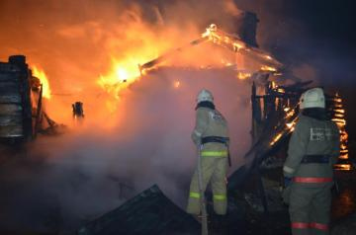
Чрезвычайные ситуации - 0
Произошло пожаров – 121
Лесных пожаров - 13
Погибло людей на пожарах - 11
Травмировано на пожарах - 8
ДТП-1325
Пострадало-124 чел.
Погибло-18 чел.
Травмированно-149 чел.

Отдел надзорной деятельности по г.Минусинску и Минусинскому району
3
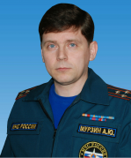
В Красноярском крае наступает осенне-зимний пожароопасный
период. Статистика утверждает, что наибольшее число
пожаров в это время происходит в жилом секторе.
Основной причиной происходящих в жилье в этот период пожаров
является человеческий фактор. Подробнее об этом расскажет

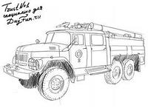
Главный государственный инспектор
Красноярского края по пожарному надзору
Андрей Юрьевич Мурзин.

Андрей Юрьевич, каковы основные причины пожаров в осенне-зимний период?
В связи с сезонным понижением температур жители Красноярского края начинают интенсивно топить печи, использовать электрообогреватели. Пожары чаще всего происходят в результате перекала печей, появления в кирпичной кладке трещин, в результате применения для растопки горючих и легковоспламеняющихся жидкостей, выпадения из топки или зольника горящих углей. Печи нередко оставляют во время топки без наблюдения. В сильные морозы печи топят длительное время, в результате чего происходит перекал отдельных их частей, а если эти части соприкасаются с деревянными стенами или мебелью, то пожар неизбежен. С наступлением минусовых температур увеличивается количество включенных в сеть электронагревательных приборов, а, следовательно, и нагрузка на электропроводку. В ряде случаев по причине естественного старения, также вследствие длительного периода эксплуатации с перегрузкой, происходит пробой изоляции и короткое замыкание электропроводки, которое приводит к возникновению пожара. Ни для кого не секрет, что электрическая проводка во многих жилых домах, особенно в жилых домах старой постройки, находится далеко не в идеальном состоянии, а это может привести к пожару. Другая распространенная причина пожаров - нарушение правил пожарной безопасности при эксплуатации бытовых электронагревательных приборов.
Какие меры принимаются сотрудниками надзорной деятельности для уменьшения количество пожаров и гибели людей?
С учетом складывающейся обстановки, а также в целях обследования противопожарного состояния домовладений (квартир) граждан на предмет их готовности к осенне-зимнему пожароопасному периоду, организованы и проводятся пожарно-профилактические акции, направленные на исключение причин и условий, способствующих возникновению пожаров и гибели людей от них.
Информация с сайта ГУ МЧС России по Красноярскому краю
Отдел надзорной деятельности по г.Минусинску и Минусинскому району
4
При этом акцент в этой работе сделан на наиболее уязвимые социальные группы – семьи, воспитывающие детей, на одиноких и одиноко проживающих пожилых граждан, инвалидов. К данной работе привлечены и органы внутренних дел, социальной защиты, образования. Эти сезонные профилактические мероприятия стимулируют большинство граждан заблаговременно привести свое жилище в порядок, отремонтировать печное отопление, электропроводку. Совместно с органами внутренних дел, социальной защиты населения и органами местного самоуправления и работниками Всероссийского добровольного пожарного общества проводится комплекс мероприятий по обучению и информированию населения о необходимых мерах пожарной безопасности в осенне-зимний пожароопасный период.
Какие Вы дадите рекомендации гражданам по подготовке к осенне-зимнему пожароопасному периоду?
Гражданам необходимо помнить, что домовладение (квартира), соответствующее требованиям норм и правил пожарной безопасности, служит гарантом безопасности жизни и здоровья жильца. Собственникам и жильцам жилых домов, имеющих печное отопление, перед началом отопительного сезона следует обратить внимание на выполнение требований пожарной безопасности как при устройстве печей, так и при их эксплуатации. Необходимо проверить исправность печи и дымохода, отремонтировать и вычистить сажу, заделать трещины глиняно-песчаным раствором, побелить дымовую трубу на чердаке, крыше и выше кровли. Не реже одного раза в три месяца проводить очистку от скопления сажи дымоходов печей. Для долговечной и безопасной эксплуатации печного отопления следует помнить следующие требования: печи и другие отопительные приборы должны иметь противопожарные разделки (отступки) от горючих конструкций, а также предтопочный лист размером 0,5 х 0,7 м на деревянном полу или полу из других горючих материалов. Вблизи печей и непосредственно на их поверхности нельзя хранить сгораемое имущество или материалы, сушить белье. Запрещается использовать электропровода и кабели с видимыми нарушениями изоляции, розетки, рубильники, другие электроустановочные изделия с повреждениями. Подход к розетке должен быть максимально доступным и безопасным для быстрого отключения горящего прибора. Запрещается перегружать электросеть, одновременно включая несколько мощных электроприборов. Использовать временную электропроводку, пользоваться самодельными электронагревательными приборами. Помните, что необходимо использовать приборы только заводского производства. Прежде чем начать использовать прибор, внимательно прочитайте инструкцию. Запрещается пользоваться электроутюгами, электроплитками, электрочайниками и другими электронагревательными приборами, не имеющими устройств тепловой защиты, а также при отсутствии или неисправности терморегуляторов, предусмотренных конструкцией. Не рекомендуется устанавливать электронагревательные приборы вблизи штор, мебели и других воспламеняющих предметов. Сам обогреватель должен стоять на подставке из негорючих материалов. Очень важно не оставлять без присмотра включенными в электрическую сеть электронагревательные приборы, а также другие бытовые электроприборы, в том числе находящиеся в режиме ожидания, за исключением электроприборов, которые могут и (или) должны находиться в круглосуточном режиме работы в соответствии с инструкцией завода-изготовителя. Соблюдая эти несложные правила, вы сможете обезопасить свое жилище от пожара.
Отдел надзорной деятельности по г.Минусинску и Минусинскому району
5

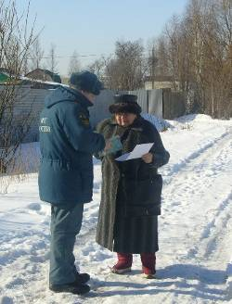Профилактическая операция «Жильё»
Пожар – страшное явление, приносящее горе и боль. Вышедшее из-под контроля пламя не щадит никого: оно уничтожает имущество, жилье, уносит жизни людей. Только строгое следование правил пожарной безопасности позволяет избежать трагедии.
Начался отопительный сезон, а значит пришло время ещё раз напомнить о правилах пожарной безопасности при эксплуатации печного и других приборов отопления. Должностными лицами ОНД по г. Минусинску и Минусинскому району за две недели октября 2013 проведено более 100 подворовых обходов частных жилых домов. В ходе обходов особое внимание уделялось соблюдению многодетными семьями требований пожарной безопасности при эксплуатации электросетей и печного отопления. Распространено около 200 листовок и памяток о мерах пожарной безопасности. Еженедельно в средствах массовой информации освещается оперативная обстановка с пожарами произошедшими на территории города Минусинска и Минусинского района. Регулярно публикуются статьи, заметки на противопожарную тематику в печатных изданиях.
Проведение занятий с детьми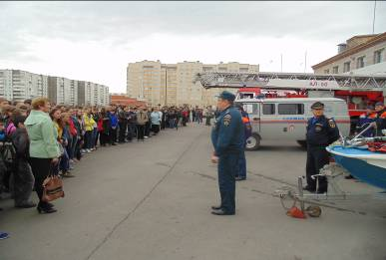
Проведение занятий с детьми – главная задача ОНД по г. Минусинску и Минусинскому району и ФГКУ «6 отряд ФПС по Красноярскому краю». Еженедельно ученики образовательных школ города и района посещают пожарную часть №11, где ребятам показывают быт пожарных, знакомят с пожарной техникой, рассказывают о профессии пожарных. Так же в программу входит посещение музея истории создания пожарной охраны в г. Минусинске.
6
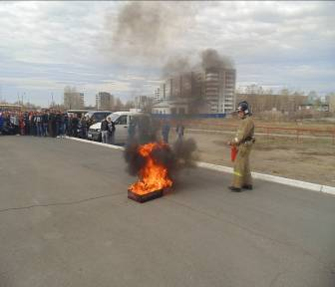В заключительной части детям показывают, как можно затушить огонь с помощью огнетушителя.
В период с 1 сентября 2013 года по настоящее время во всех образовательных учреждениях города и района, в том числе в высших, средне-специальных образовательных учреждениях проводятся тренировки по эвакуации людей в случае возникновения пожара.
В сентябре, октябре 2013 года в школах г. Минусинска и Минусинского района проведены занятия с детьми с просмотром видео роликов, мультфильмов на противопожарную тематику.
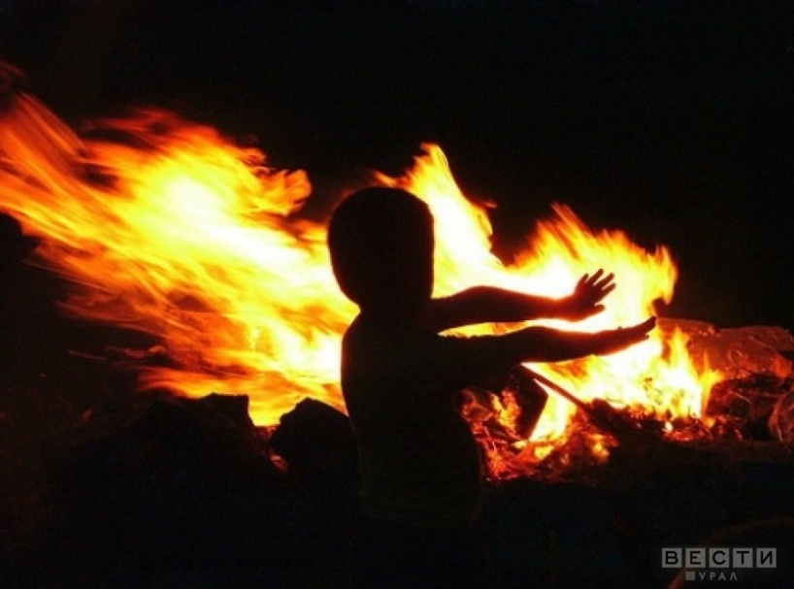
Хотелось бы напомнить родителем, что процент пожаров возникающих от, так называемых, детских шалостей с огнем стабильно высок, и часто последствия таких пожаров трагичны. Наиболее сложная обстановка с гибелью детей на пожарах отмечается в жилом секторе, где рычаги государственного пожарного надзора по объективны причинам существенно ограничены. Конечно, правильное воспитание, которое оберегало бы детей от опасных шалостей, вовсе не требует, чтобы родители не спускали с них глаз. Но они всегда должны знать, где находиться их ребенок и что он делает. Невозможно предугадать, куда занесет детская фантазия это неведомые ходы в сараи, чердаки, кладовые и подвалы, поэтому необходимо знать каждому, и прежде всего, родителям: если случилось так, что Ваши дети остались в доме или квартире одни, не запирайте их с наружи, и постарайтесь, чтобы спички и зажигалки были им недоступны.

Отдел надзорной деятельности по г.Минусинску и Минусинскому району
7

В период в 21.10.2013г. по 29.11.2013г.
Проводиться конкурс стихов и частушек
«Культура безопасности Знай и Умей»
на противопожарную тематику.
Работы должны быть предоставлены не позднее 02.12.2013г.
От каждого образовательного учреждения города и района,
на городской конкурс принимаются не более пяти работ.
Итоги конкурса будут проведены 20.12.2013 года, в актовом зале
ФГКУ « 6 отряд ФПС по Красноярскому краю»
по адресу: г.Минусинск, ул. Трегубенко,63

Отдел надзорной деятельности по г. Минусинску и Минусинскому району

8
Номера телефонов, по которым Вы можете задать вопросы по ОБЕСПЕЧЕНИЮ пожарной безопасности:
01 – пожарная охрана
5-15-39 -Отдел надзорной деятельности по
г. Минусинску и Минусинскому району
Наш адрес: 662608,Красноярский край
г. Минусинск ул. Обороны, д. 2, каб. №6
Наш E-mail: ogps6gpn@mchskrsk.ru
Над выпуском работали:
Старший инспектор ОНД по г.Минусинску и Минусинскому району капитан внутренней службы Шалапутина О.В.
Инспектор ОНД по г. Минусинску и Минусинскому району Ларионова А.В

Выпускается бесплатно.  Тираж 999 экз. | № 1 от 01 ноября 2013 года | Выпускается территориальным отделом  надзорной деятельности по г. Минусинску и Минусинскому району.  Адрес: Красноярский край г. Минусинск  ул. Обороны, 2 т.5-15-39  E-mail: ogps6gpn@mchskrsk.ru

Отдел надзорной деятельности по г. Минусинску и Минусинскому району

